Федеральное государственное образовательное бюджетное учреждение
высшего образования
«Финансовый университет при Правительстве РФ»
КОЛЛЕДЖ ИНФОРМАТИКИ И ПРОГРАММИРОВАНИЯ

ОТЧЕТ О ВЫПОЛНЕНИИ ПРАКТИЧЕСКОЙ РАБОТЫ № 6
тема: «Обработка двумерных массивов в Паскале»
по УП.01.01 Учебная практика по программированию
специальности 09.02.03 Программирование в компьютерных системах

Студент: Зайцев Н.В.
Группы: 2ПКС-116
Дата: 23 февраля 2018 года
Преподаватель: ________________/Пестов А.И./
Оценка: __________________
Дата: ____________________

Москва 2018
Вариант №1:
- Заполнить случайными числами матрицу n*m. Вывести на печать вторую строку массива.
Задание 1
Блок-схема:
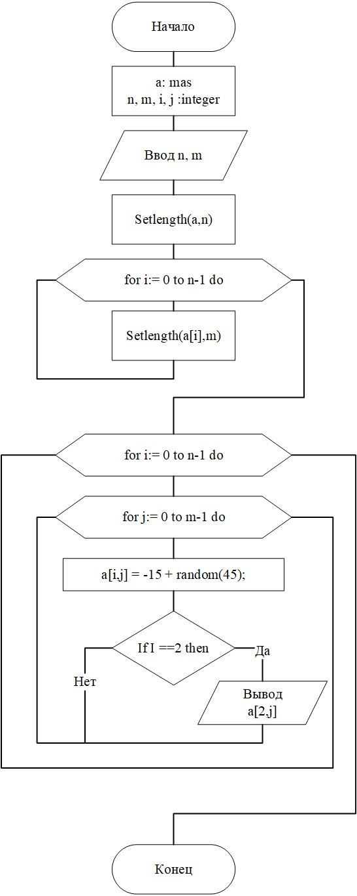
Ниже представлен код программы на Паскале:
program t6_z1_var1;
type mas = array of array of integer;
var n, m, i, j :integer;
a: mas;
begin
writeln('Введите n');
readln(n);
writeln('Введите m');
readln(m);
writeln('------------');
randomize;
setlength(a, n);
for i:=0 to n - 1 do
setlength(a[i], m);
for i:=0 to n - 1 do
begin
for j:=0 to m - 1 do
begin
a[i,j]:= -15 + random(45);
if i = 2 then
writeln(a[2,j]);
end;
end;

end.

Ниже представлен скриншот результатов работы программы:
